Cursos Especialització: Recursos i serveis en el núvol
Família Professional: Informàtica i comunicacions
Grau: Superior

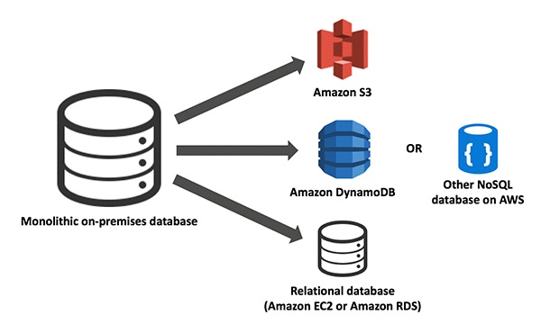

5162 Administració de bases de dades i emmagatzenament en el núvol

Xavi Blanes 2026
Índex
Tema 1: Fonaments, Tipologies d'Emmagatzematge i FinOps al Núvol
Tema 2: Administració d'Emmagatzematge d'Objectes
Tema 3: Administració d'Emmagatzematge de Fitxers i Blocs
Tema 4: Administració de Sistemes de Bases de Dades al Núvol
Tema 5: Flux de la Informació i Transferència de Dades

TEMA 1: Fonaments, Tipologies d'Emmagatzematge i FinOps al Núvol

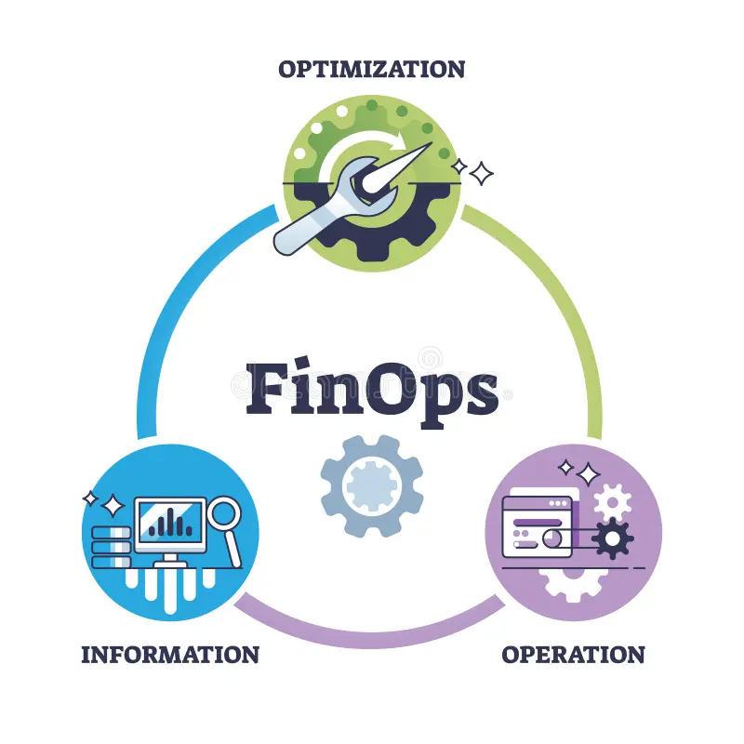

1 Arquitectura de l'Emmagatzematge al Núvol
1.1 Paradigmes actuals d'emmagatzematge
1.2 Requisits funcionals i no funcionals
1.3 Visió general dels grans proveïdors de núvol hyperscale
2 Sobirania de Dades i Disponibilitat Geogràfica
2.1 Conceptes d'infraestructura global
2.2 Disponibilitat de serveis segons la regió i impacte en la latència
2.3 Compliment normatiu i restriccions de residència/sobirania de dades
3 FinOps: Economia del Núvol i Anàlisi de Costos
3.1 Models de facturació bàsics
3.2 Paràmetres que impacten en el cost de l'emmagatzematge
3.3 Ús d'eines de càlcul de preus
🛠️ Pràctica de Laboratori Proposada per a aquest tema reals
1 Arquitectura de l'Emmagatzematge al Núvol
1.1 Paradigmes actuals d'emmagatzematge
L'emmagatzematge al núvol es divideix en tres tipologies fonamentals segons la forma en què s'organitzen, s'estructuren i s'hi accedeix a les dades:
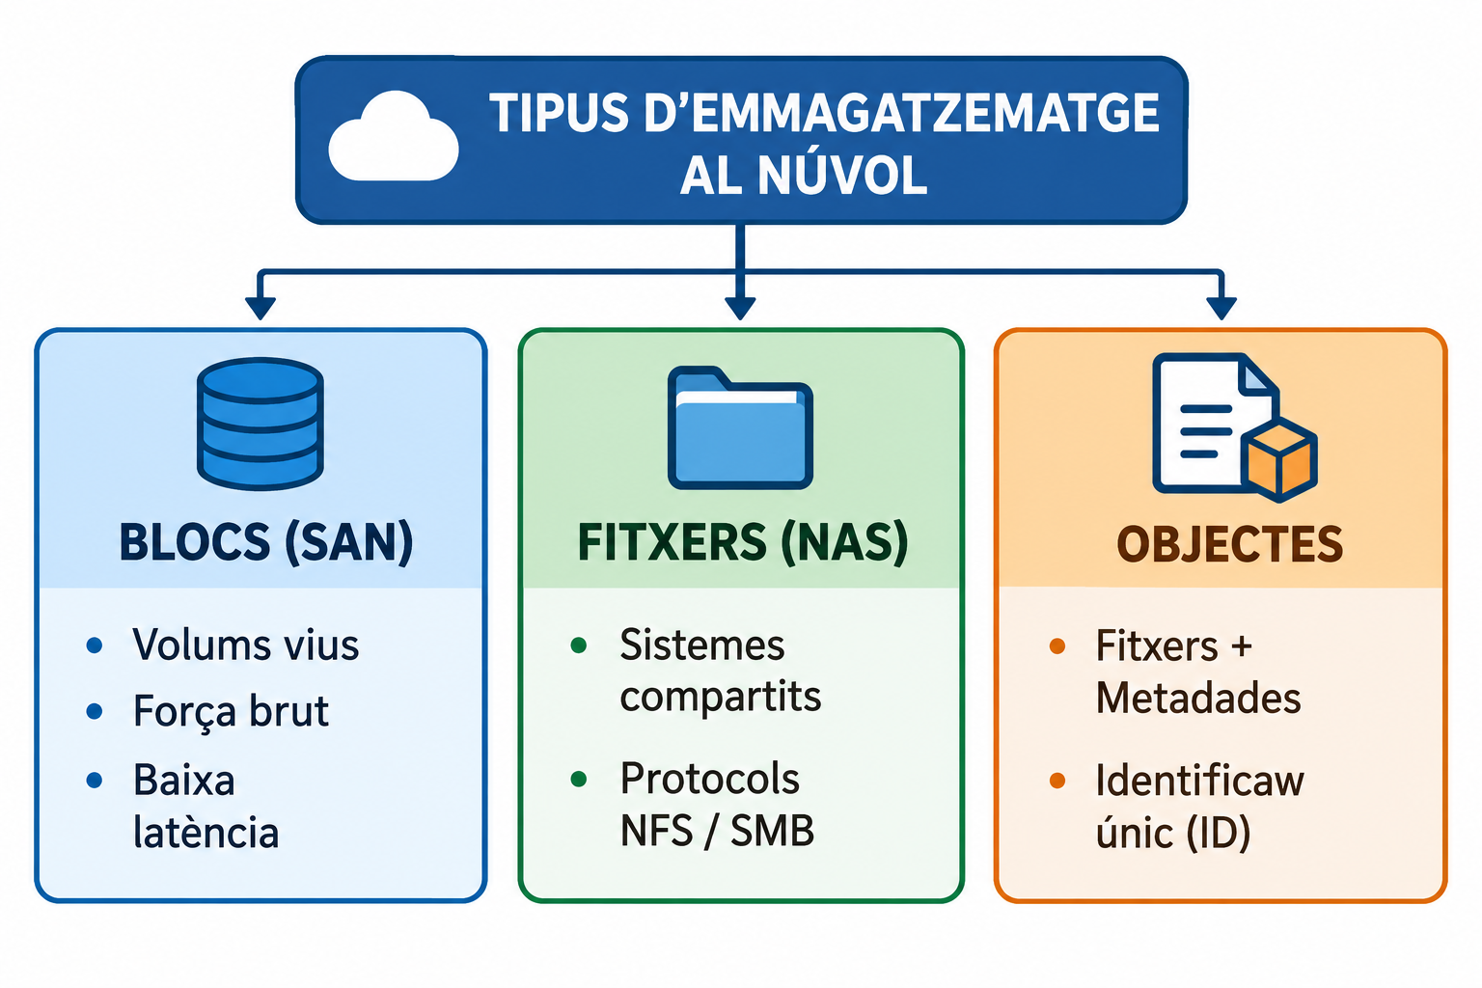
- Emmagatzematge de Blocs (SAN - Storage Area Network):
  - Funcionament: Les dades es divideixen en blocs de mida fixa amb una adreça única però sense metadades. El sistema operatiu veu aquest emmagatzematge com si fos un disc dur físic local cru (raw).
  - Casos d'ús: Sistemes operatius, bases de dades d'alt rendiment (relacionals) i aplicacions empresarials de baixa latència.
- Emmagatzematge de Fitxers (NAS - Network Attached Storage):
  - Funcionament: Les dades s'organitzen en una estructura jeràrquica de carpetes i fitxers amb rutes definides. Permet l'accés concurrent de múltiples usuaris o instàncies.
  - Protocols comuns: NFS (Network File System) en entorns Linux i SMB/CIFS (Server Message Block) en entorns Windows.
  - Casos d'ús: Directoris compartits d'usuari, repositoris multimèdia comuns, sistemes de gestió de continguts (CMS).
- Emmagatzematge d'Objectes:
  - Funcionament: Les dades s'emmagatzemen com a unitats aïllades anomenades objectes en un espai pla, sense estructura jeràrquica. Cada objecte inclou el fitxer en si, un identificador únic (ID) i metadades personalitzades extensibles. L'accés no es fa via sistema de fitxers, sinó mitjançant peticions a una API HTTP/HTTPS (com GET, POST, DELETE).
  - Casos d'ús: Data Lakes, còpies de seguretat, allotjament de fitxers estàtics per a webs, grans volums de dades no estructurades (imatges, vídeos, logs).
1.2 Requisits funcionals i no funcionals
A l'hora de dissenyar una arquitectura de dades al núvol, hem de ponderar les següents mètriques clau:
- Durabilitat: La probabilitat que les dades es perden per corrupció o fallada del maquinari física. Es mesura en percentatges decimals (per exemple, l'99,999999999% o "11 nous"). Significa que si guardes 10 milions d'objectes, podries perdre'n un cada 10.000 anys.
- Fiabilitat / Disponibilitat: La capacitat del sistema d'estar operatiu i accessible quan es necessita. Es mesura en percentatges de temps de funcionament anual (ex: 99,9% o "3 nous", que equival a un màxim de 8,76 hores de caiguda a l'any).
- Rendiment (IOPS vs. Amplada de Banda):
  - IOPS (Input/Output Operations Per Second): Mesura el nombre d'operacions de lectura/escriptura que el disc pot fer per segon. És la mètrica crítica per a aplicacions de transaccions ràpides (com bases de dades).
  - Amplada de banda (Throughput): Mesura la quantitat de dades (MB/s) que es poden transferir per segon. És la mètrica crucial per a la transmissió de fitxers grans o anàlisi de dades massives (streaming).
1.3 Visió general dels grans proveïdors de núvol hyperscale
Cada proveïdor té la seua pròpia nomenclatura comercial per a mapejar aquests serveis:
Paradigma d'Emmagatzematge | Amazon Web Services (AWS) | Microsoft Azure | Google Cloud Platform (GCP)
Objectes | Amazon S3 | Azure Blob Storage | Google Cloud Storage
Fitxers (NAS) | Amazon EFS / FSx | Azure Files | Google Cloud Filestore
Blocs (SAN) | Amazon EBS | Azure Disk Storage | Google Compute Engine Persistent Disk
2 Sobirania de Dades i Disponibilitat Geogràfica
2.1 Conceptes d'infraestructura global
Els proveïdors al núvol no operen en un únic lloc imprecís; s'organitzen de manera física arreu del món mitjançant tres conceptes arquitectònics estructurats:
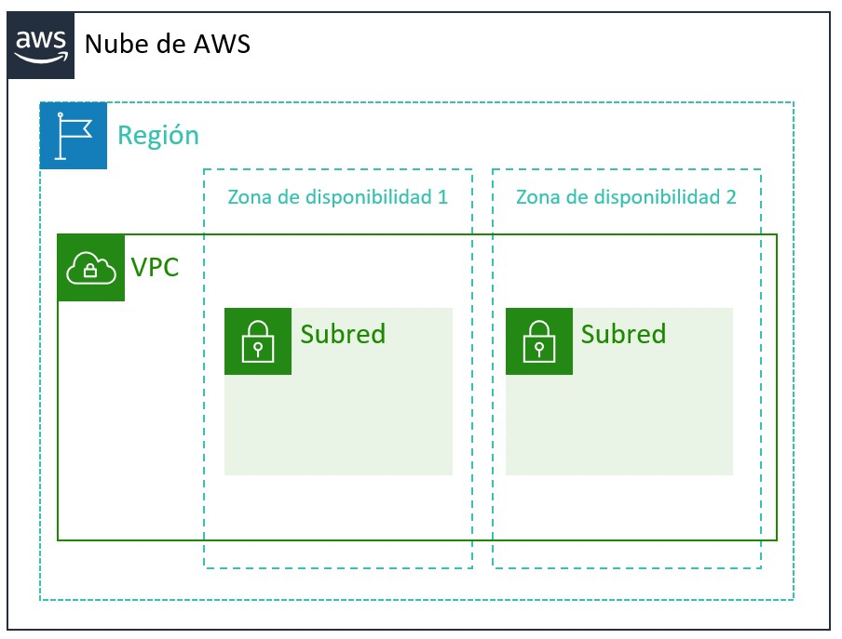

- Regions: Ubicacions geogràfiques del món reals (com eu-west-3 a París o europe-southwest1 a Madrid). Cada regió és un conjunt de centres de dades completament aïllat i separat de les altres regions per centenars o milers de quilòmetres per evitar desastres simultanis.
- Zones de Disponibilitat (AZ - Availability Zones): Subdivisions estructurals de l'interior d'una regió. Una AZ està composta per un o més centres de dades físics dissenyats amb alimentació, refrigeració i xarxes independents. Es connecten entre si dins de la regió amb línies de fibra òptica de molt alta velocitat i ultra baixa latència.
- Punts de Presència (Edge Locations): Centres de dades més petits i distribuïts de manera massiva (centenars arreu del món). No serveixen per a allotjar aplicacions o bases de dades completes, sinó per a emmagatzemar contingut en memòria cau (caching) a prop de l'usuari final mitjançant xarxes de distribució de continguts (CDNs com AWS CloudFront o Azure CDN).
2.2 Disponibilitat de serveis segons la regió i impacte en la latència
- Disponibilitat de serveis: No totes les regions d'un proveïdor tenen exactament els mateixos serveis o versions de programari disponibles. Els serveis nous solen desplegar-se primer a les regions principals (com us-east-1 a Virgínia) abans d'arribar a les regions més noves.
- Impacte en la latència: La distància física governada per la velocitat de la llum a la fibra dicta la latència. Desplegar un sistema d'emmagatzematge a una regió dels EUA per a usuaris espanyols afegeix una latència d'uns 80-120 ms, mentre que utilitzar una regió local (Madrid) redueix la latència a menys de 5-10 ms, optimitzant el rendiment de l'aplicació.
2.3 Compliment normatiu i restriccions de residència/sobirania de dades
La ubicació física de l'emmagatzematge és una decisió amb implicacions legals crítiques:
- RGPD (Reglament General de Protecció de Dades de la UE): Exigeix de manera estricta que les dades de caràcter personal dels ciutadans europeus es guarden i processen dins de l'Espai Econòmic Europeu (EEE) o en països amb un nivell de protecció equivalent.
- Sobirania de dades: En dissenyar l'arquitectura, s'han de descartar les regions internacionals si el projecte maneja dades sanitàries, financeres o governamentals subjectes a lleis de residència nacionals, garantint que cap govern estranger puga sol·licitar l'accés legal a aquestes dades (com permet la llei US CLOUD Act en territori estatunidenc).
3 FinOps: Economia del Núvol i Anàlisi de Costos
Què és FinOps?
FinOps (Operacions Financeres) és una cultura de gestió i una pràctica operativa que combina sistemes, finances i negocis per a optimitzar els costos del núvol mitjançant la responsabilitat compartida. Substitueix el model tradicional de despeses de capital fixos (CapEx) per un model dinàmic de despeses operatives (OpEx).
3.1 Models de facturació bàsics
Els proveïdors al núvol ofereixen diferents models de contractació de recursos per ajustar-se a la predictibilitat del consum:
- Pagament per ús (On-Demand): Es paga exactament pel temps (segons o hores) o l'espai utilitzat, sense cap mena de compromís a llarg termini. És el model més flexible però el més car per unitat de temps. Ideal per a entorns de proves o aplicacions amb càrregues variables.
- Recursos reservats / Compromís d'ús (Reserved Instances / Savings Plans): S'estableix un compromís contractual a llarg termini (d'1 a 3 anys) d'utilitzar una quantitat mínima de recursos. A canvi d'aquest compromís, el proveïdor ofereix descomptes d'fins al 72% comparat amb el preu On-Demand. Ideal per a arquitectures estables i bases de dades de producció 24/7.
- Instàncies Spot / Preemptibles: El proveïdor posa a la venda l'excedent de capacitat dels seus centres de dades amb descomptes de fins al 90%. Té un gran desavantatge: si el proveïdor necessita eixa capacitat per a un usuari On-Demand, pot reclamar i destruir el recurs avisant amb només 2 minuts d'antelació. No s'han d'utilitzar mai per a bases de dades primàries, però són òptimes per a emmagatzematge temporal d'anàlisi de dades massives o renderització.
3.2 Paràmetres que impacten en el cost de l'emmagatzematge
Un error habitual en enginyeria de dades és pensar que només es paguen els Gigabytes (GB) de disc reservats. El cost total d'un servei d'emmagatzematge al núvol està determinat per una matriu de cinc variables operatives:
- Mida ocupada o reservada: El cost base per GB al mes. En blocs (SAN) es paga pel tamany reservat (utilitzat o no); en objectes es paga pel tamany real ocupat.
- Nivells o classes d'accés: L'emmagatzematge d'objectes varia el seu preu segons la freqüència d'accés. L'emmagatzematge d'arxiu històric (Glacier/Cold) té un preu per GB ultra-barat, però cobra una penalització molt alta per cada GB que intentes recuperar.
- Transferència de xarxa (Data Egress): Pujar d'origen d'informació al núvol (data ingress) és gratuït de manera universal. No obstant això, descarregar informació cap a l'exterior (data egress) o moure d'origen dades entre diferents regions de la mateixa bústia té un cost per GB que pot disparar la factura si no es controla.
- Operacions de lectura/escriptura (API Calls): Es factura per lots de mil crides (ex: 1.000 peticions PUT, POST o GET). Un script mal optimitzat que faça milions de xicotetes consultes per segon a un bucket d'objectes pot costar més per operacions que per la mida de les dades guardades.
- Replicació: Activar funcions de seguretat com la replicació automàtica entre diferents zones de disponibilitat o regions dobla o triplica immediatament el cost d'emmagatzematge i introdueix despeses de transferència de dades de xarxa addicionals.
3.3 Ús d'eines de càlcul de preus reals
Abans de provisionar qualsevol element, s'ha de dissenyar un pressupost utilitzant les eines oficials interactives dels proveïdors:
- AWS Pricing Calculator (calculator.aws)
- Azure Pricing Calculator (://microsoft.com)
- Google Cloud Pricing Calculator (://google.com)
Aquestes utilitats permeten introduir variables de producció reals (ex: "10 TB d'emmagatzematge de bloc SSD, amb 5.000 IOPS i 200 GB d'egress mensual") per obtindre una estimació exacta del cost abans de prémer el botó de desplegament.
🛠️ Pràctica de Laboratori Proposada per a aquest tema:
- Accedir a la calculadora de preus d'AWS o d'Azure.
- Calcular i comparar directament el cost mensual de guardar un volum de 5 TB de dades sota tres supòsits diferents:
  - Com a volum de bloc (SSD de propòsit general per a instància virtual).
  - Com a objectes de classe estàndard d'accés freqüent (Hot).
  - Com a objectes de classe d'arxiu històric profund (Cold Archive / Glacier).
- Analitzar l'impacte econòmic d'afegir una variable d'1 TB de descàrrega de dades cap a Internet (Egress) mensual en cadascun dels escenaris anteriors.

TEMA 2: Administració d'Emmagatzematge d'Objectes
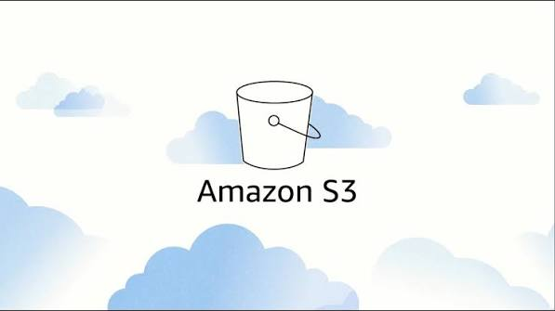

1 Configuració de Contenidors i Metadades
1.1 Conceptes de contenidors d'objectes (Buckets o depòsits)
1.2 Regles de nomenclatura global i limitacions tècniques
1.3 Organització mitjançant etiquetatge (tagging) i metadades
2 Classes d'Emmagatzematge i Cicles de Vida (Lifecycle)
2.1 Nivells d'accés segons el patró d'ús
2.2 Polítiques de Cicle de Vida (Lifecycle Policies) i Versionat
2.3 Polítiques de retenció de dades legals (Object Lock / Legal Hold)
3 Ciberseguretat, Visibilitat i Accés Públic al Núvol
3.1 Seguretat d'accés: Polítiques de Bucket, ACLs i IAM
3.2 Configuració i bloqueig de l'accés públic per defecte
3.3 Allotjament web estàtic mitjançant HTTP/HTTPS
4 Cifratge, Governança, Replicació i Backups d'Objectes
4.1 Cifratge en repòs (at rest) i en trànsit (in transit)
4.2 Monitoratge, observabilitat i auditoria d'accés
4.3 Polítiques de replicació i estratègies de recuperació davant desastres ( RPO/RTO)
🛠️ Pràctica de Laboratori Proposada per a aquest tema
1 Configuració de Contenidors i Metadades
1.1 Conceptes de contenidors d'objectes (Buckets o depòsits)

L'emmagatzematge d'objectes és un espai pla i no jeràrquic. Per a organitzar aquest espai, s'utilitza un element contenidor lògic de primer nivell demanat de manera genèrica Bucket (en AWS i GCP) o Container
(en Azure). Un bucket actua com l'arrel de l'emmagatzematge, i tots els objectes viuen a l'interior d'aquest com a elements independents identificats per una clau de text única (key).
Tot i que visualment les consoles webs mostren carpetes, en realitat les carpetes no existeixen en l'emmagatzematge d'objectes. Són simplement prefixes en el nom de la clau. Per exemple, en la clau imatges/2026/foto.jpg, l'objecte és foto.jpg i tot el text anterior és un prefix de cerca que simula una estructura jeràrquica.
1.2 Regles de nomenclatura global i limitacions tècniques
Els proveïdors imposen regles molt estrictes de nomenclatura perquè els noms dels buckets s'utilitzen de manera nativa per a generar les adreces URL d'accés públic per Internet (ex: https://amazonaws.com).
- Unicitat global: El nom d'un bucket ha de ser únic a tot el món entre tots els usuaris d'eixe proveïdor de núvol. Si un usuari registra el nom el-meu-data-lake, cap altre usuari global el podrà utilitzar fins que es lliure.
- Restriccions de caràcters: Solen admetre d'entre 3 i 63 caràcters de longitud. Només es permeten lletres minúscules, números i guions (-). Està prohibit utilitzar majúscules, espais o guions baixos (_).

1.3 Organització mitjançant etiquetatge (tagging) i metadades
Cada objecte és un fitxer acompanyat d'informació contextual que el descriu:
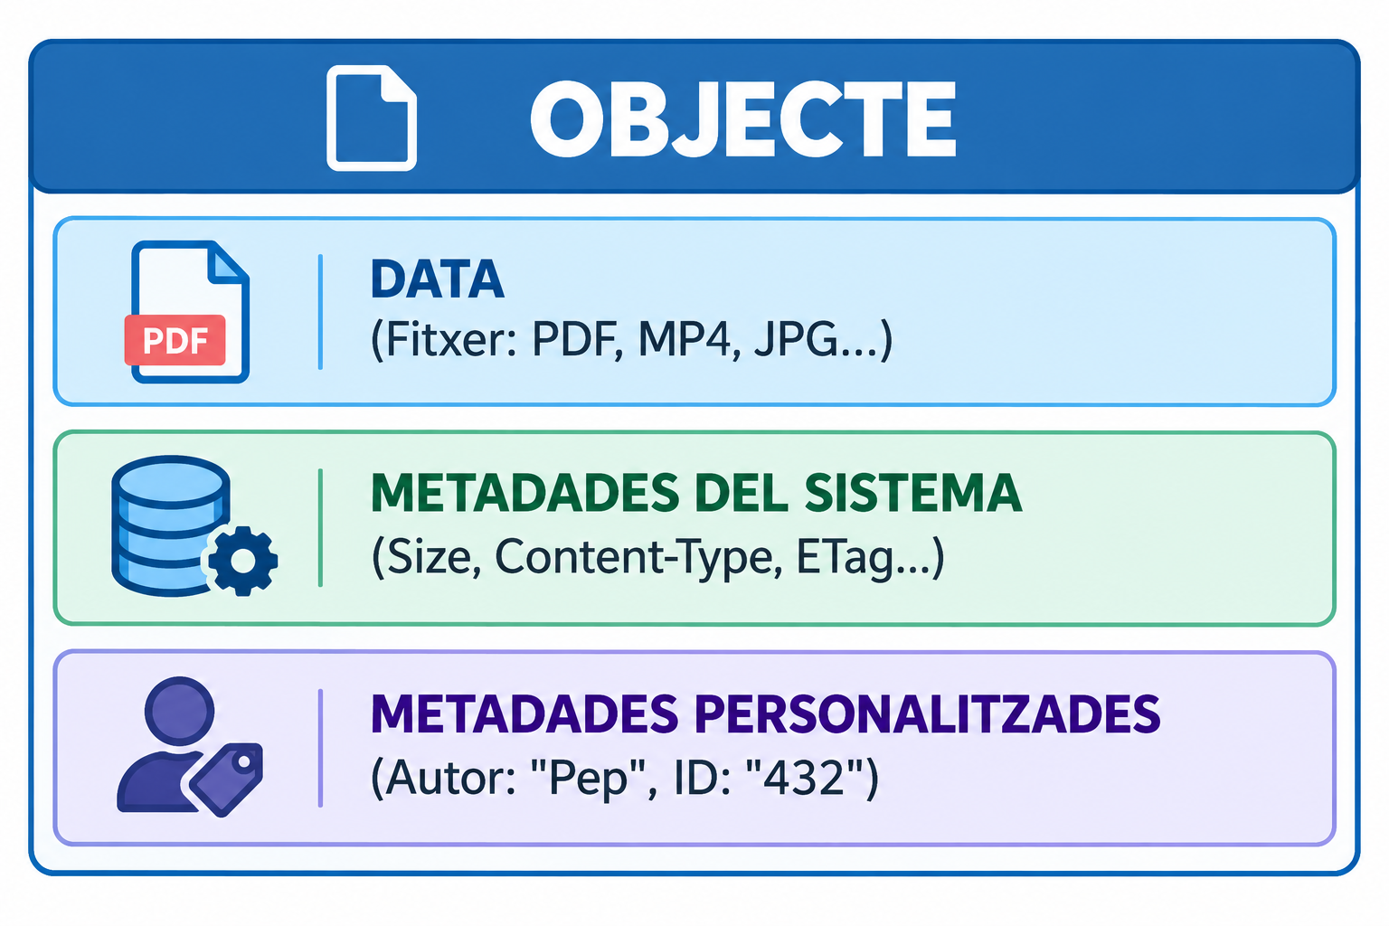

- Metadades del Sistema: Generades automàticament pel proveïdor (mida del fitxer, data de creació, codi hash de verificació o el tipus MIME com application/pdf).
- Metadades Personalitzades (Custom Metadata): Parells clau-valor definits pel desenvolupador que es guarden al costat de l'objecte (ex: Departament: Finances, Estat: Processat). Són immutables: si es vol canviar una metadada, s'ha de sobreescriure l'objecte complet.
- Etiquetes d'Objecte (Object Tags): Són també parells clau-valor però viuen de manera independent a l'objecte. Es poden canviar de manera dinàmica sense alterar el fitxer. Són fonamentals per a aplicar polítiques d'automatització, control d'accés o regles de costos (FinOps).
2 Classes d'Emmagatzematge i Cicles de Vida (Lifecycle)
2.1 Nivells d'accés segons el patró d'ús
Els proveïdors segmenten el preu de l'emmagatzematge segons la immediatesa que necessites per a recuperar la informació:
- Accés Freqüent (Hot / Standard): Dissenyat per a dades vives. Té el cost per GB al mes més alt, però les operacions de lectura i descàrrega tenen un cost de transferència mínim o gratuït i són instantànies (milisegons).
- Accés Esporàdic (Cool / Infrequent Access - IA): Per a dades que no s'espera consultar més d'una vegada al mes (ex: logs antics, imatges de perfil d'usuaris inactius). El cost per GB és aproximadament un 40% més barat, però es cobra un cost per cada GB descarregat. Exigeix un temps de retenció mínim (ex: 30 dies).
- Arxiu Històric (Cold / Glacier / Archive): Per a dades reguladores que s'han de conservar durant anys però que quasi mai es consulten. El cost per GB és ultra-baix, però la recuperació no és instantània (pot trigar des de minuts fins a 12 hores) i el cost d'extracció de dades és elevat. Exigeix retencions mínimes d'entre 90 i 180 dies.

2.2 Polítiques de Cicle de Vida (Lifecycle Policies) i Versionat

Una Política de Cicle de Vida és un conjunt de regles automatitzades que gestionen el destí dels objectes de manera desatesa en funció de la seua antiguitat o etiquetatge. Actuen mitjançant dues accions:
[ Objecte Creat (Standard) ] ──(30 dies)──> [ Moure a Infrequent Access ] ──(90 dies)──> [ Moure a Archive ] ──(365 dies)──> [ BORRAT AUTOMÀTIC ]
- Accions de Transició: Mouen els objectes de manera automàtica cap a classes d'emmagatzematge cada vegada més barates (ex: "Mou a Glacier tots els fitxers de la carpeta logs/ quan tinguen més de 30 dies").
- Accions d'Expiració: Eliminen completament l'objecte quan arriba a una data de caducitat (ex: "Esborra els fitxers temporals passats 7 dies").
- Gestió amb Versionat Actiu: Si activem el Versionat, cada vegada que pugem un fitxer amb el mateix nom, l'anterior no s'esborra; es converteix en una "Versió no actual". Les polítiques de cicle de vida permeten configurar regles separades per a netejar o arxivar les versions antigues, protegint el sistema contra esborrats accidentals o atacs de ransomware.

2.3 Polítiques de retenció de dades legals (Object Lock / Legal Hold)

Per a complir normatives sectorials estrictes (com les financeres o mèdiques), els buckets permeten activar mecanismes de tipus WORM (Write Once, Read Many).
- Retenció basada en temps: Impedeix de manera física que qualsevol usuari (incloent-hi l'administrador del compte) puga esborrar o modificar un objecte durant un període de temps establit (ex: 5 anys).
- Retenció Legal (Legal Hold): Bloqueig indefinit d'un conjunt de fitxers relacionats amb una investigació o auditoria activa, el qual només es pot aixecar manualment per un perfil amb permisos explícits de governança.
3 Ciberseguretat, Visibilitat i Accés Públic al Núvol
3.1 Seguretat d'accés: Polítiques de Bucket, ACLs i IAM

L'accés a l'emmagatzematge d'objectes es governa mitjançant un triplet de seguretat digital que segueix el model de Defensa en Capes:
- Rols i Polítiques IAM (Identity and Access Management): Polítiques lligades a l'usuari o aplicació (identitat). Defineixen què pot fer eixa entitat concreta arreu de tot el compte del proveïdor (ex: "L'usuari Joan té permís per a fer s3:GetObject en qualsevol lloc").
- Polítiques de Bucket (Bucket Policies): Polítiques de tipus declaratiu en format JSON lligades directament al contenidor. Controlen qui pot entrar a eixe bucket en concret, ideal per a regular accessos entre diferents comptes o fer configuracions globals (ex: "Només es permet l'accés a aquest bucket si la petició prové de l'adreça IP pública de l'oficina").
- Llistes de Control d'Accés (ACLs): Un mètode clàssic, actualment en desús i desaconsellat pels proveïdors, que permet assignar permisos individuals objecte per objecte de manera aïllada.
3.2 Configuració i bloqueig de l'accés públic per defecte
Històricament, moltes de les fuites de dades massives en grans empreses han passat per una mala configuració que deixava un bucket obert a Internet. Actualment, tots els grans proveïdors de núvol activen de manera forçada una opció anomenada Block Public Access (Bloqueig d'accés públic) per defecte durant la creació del contenidor. Aquesta característica actua com un escut que invalida qualsevol política o ACL que intente fer públic el bucket, garantint l'aïllament total dels fitxers privats corporatius.
3.3 Allotjament web estàtic mitjançant HTTP/HTTPS
Si els requisits del projecte especifiquen que el bucket ha de servir fitxers públics (com un lloc web estàtic en HTML/JS, imatges d'un catàleg o descàrregues públiques), s'ha de desactivar el bloqueig d'accés públic i configurar:
- Dominis Personalitzats: Assignar un nom de domini propi (ex: ://lameuaempresa.com) apuntant al punt d'accés (endpoint) web proporcionat pel bucket mitjançant registres CNAME en el servidor DNS.
- Integració SSL/TLS: L'emmagatzematge d'objectes per si sol de vegades només admet connexions HTTPS utilitzant el domini per defecte del proveïdor. Per a forçar connexions segures HTTPS amb un domini propi, s'ha d'interposar una xarxa de distribució de continguts (CDN com AWS CloudFront o Azure CDN) i associar-hi un certificat digital gestionat (com els de AWS Certificate Manager).
4 Cifratge, Governança, Replicació i Backups d'Objectes
4.1 Cifratge en repòs (at rest) i en trànsit (in transit)
- Cifratge en Trànsit: Forçat de manera nativa per les passarel·les dels proveïdors. Qualsevol operació a l'API del bucket viatja xifrada sota el protocol TLS (HTTPS), protegint les dades contra atacs d'intercepció de xarxa (Man-in-the-Middle).
- Cifratge en Repòs: Garanteix que si algú entrara físicament al centre de dades i furtara els discs durs, les dades serien il·legibles. Es gestiona mitjançant dos models estructurals:
  - Claus gestionades pel proveïdor (SSE-S3 / SSE-GCS): El proveïdor genera, rota i administra les claus criptogràfiques de forma automàtica i transparent per a l'usuari utilitzant l'algorisme AES-256.
  - Claus pròpies del client (SSE-KMS / Key Vaults): L'usuari crea i governa les seues pròpies claus en un servei d'administració criptogràfica (com AWS KMS o Azure Key Vault). Això permet un control total, auditoria de qui utilitza la clau per a desxifrar cada fitxer i polítiques de rotació manual de claus.
4.2 Monitoratge, observabilitat i auditoria d'accés
La governança exigeix tindre un registre complet d'accions sobre les dades. Per a aconseguir-ho, es connecta l'emmagatzematge d'objectes amb serveis de traçabilitat (com AWS CloudTrail o Azure Monitor Logs). Això permet auditar qualsevol acció de l'API (saber exactament quin usuari, en quina data i des de quina IP es va descarregar el fitxer de dades confidencial contracte.pdf).
4.3 Polítiques de replicació i estratègies de recuperació davant desastres (RPO/RTO)
Per a assegurar la resiliència del sistema d'emmagatzematge, es configuren mecanismes de replicació automatitzats de forma asíncrona:
- Replicació Intraregional (SRR / ZRS): L'objecte es duplica de manera automàtica entre múltiples zones de disponibilitat de la mateixa regió, protegint el sistema contra la caiguda física d'un centre de dades sencer.
- Replicació Interregional (CRR / GRS): Qualsevol objecte creat es copia immediatament a una regió geogràfica completament separada (ex: de Madrid a Frankfurt). És la base de l'estratègia de recuperació davant desastres.
- Garanties RPO i RTO:
  - RPO (Recovery Point Objective): El temps de pèrdua de dades màxim tolerable. Amb la replicació automàtica actuant en segons, el RPO es redueix quasi a zero.
  - RTO (Recovery Time Objective): El temps que es triga a restaurar el servei. En cas de catàstrofe a la regió principal, les polítiques permeten redirigir el trànsit cap al bucket de la regió de rèplica de manera automàtica o manual en pocs minuts, garantint la continuïtat del negoci.
🛠️ Pràctica de Laboratori Proposada per a aquest tema:
- Crear un bucket d'objectes des de la CLI o consola web, assegurant-te que el nom complisca les regles d'unicitat global.
- Activar les opcions de Versionat i configurar el Cifratge en repòs utilitzant una clau gestionada.
- Definir una Política de Cicle de Vida en format JSON o via interfície que automatitze la següent acció: moure qualsevol objecte que continga el prefix arxius-temporals/ cap a la classe d'emmagatzematge d'accés esporàdic (Infrequent Access) passats 30 dies de la seua creació.
- Pujar un fitxer de proves mitjançant línia de comandes (aws s3 cp o equivalent) afegint una metadada personalitzada de tipus projecte: evaluació.

TEMA 3: Administració d'Emmagatzematge de Fitxers i Blocs
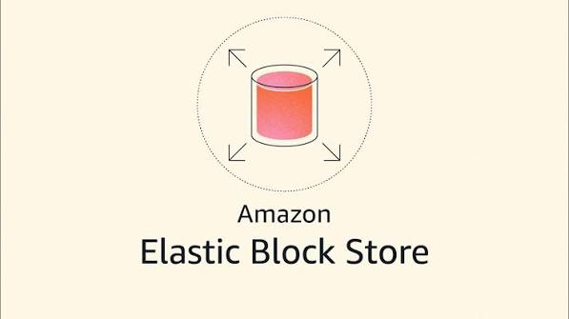

1 Emmagatzematge de Blocs i Sistemes de Fitxers en Xarxa
1.1 Dispositius de bloc virtuals (Discs SSD i HDD)
1.2 Sistemes de fitxers en xarxa compartits (Protocols NFS i SMB)
1.3 Selecció de classes segons el rendiment: IOPS i Throughput
2 Cicle de Vida Operatiu de Discs i Muntatge de Sistemes
2.1 Processos de muntatge, desmuntatge i modalitats d'accés
2.2 Operacions del cicle de vida en calent (Elastic Volumes)
3 Seguretat i Resiliència de Volums al Núvol
3.1 Cifratge de discs virtuals
3.2 Monitoratge i auditoria d'E/S i latència
3.3 Instantànies (Snapshots) automatitzades i replicació multizona
🛠️ Pràctica de Laboratori Proposada per a aquest tema

1 Emmagatzematge de Blocs i Sistemes de Fitxers en Xarxa
1.1 Dispositius de bloc virtuals (Discs SSD i HDD)
L'emmagatzematge de blocs al núvol proporciona volums de dades persistents d'alta velocitat dissenyats per a ser connectats a instàncies de computació virtual (com AWS EC2, Azure VMs o Google Compute Engine). Es divideixen fonamentalment segons la tecnologia física subjacent:
- Discs d'Estat Sòlid (SSD): Basats en memòria flash. Estan optimitzats per a càrregues de treball transaccionals que requereixen operacions d'E/S (Entrada/Eixida) xicotetes i freqüents. Són els utilitzats de forma nativa per a sistemes operatius, entorns de desenvolupament i bases de dades relacional.
- Discs Durs Mecànics (HDD): Basats en plats magnètics. Estan optimitzats per a grans volums de dades que requereixen un rendiment seqüencial d'alta velocitat (Throughput) a un cost per GB molt menor. Són ideals per a servidors de logs, processament de Big Data i emmagatzematge de còpies de seguretat de gran tamany.
1.2 Sistemes de fitxers en xarxa compartits (Protocols NFS i SMB)
Mentre que un volum de bloc tradicional (com AWS EBS o Azure Disk) normalment només pot estar connectat a una única màquina virtual a la vegada, els sistemes de fitxers en xarxa (NAS gestionats) permeten el muntatge concurrent i simultani des de desenes o centenars d'instàncies:
- Protocol NFS (Network File System): L'estàndard per a entorns Unix/Linux. Serveix de base per a serveis com Amazon EFS o Google Cloud Filestore. Permet un creixement elàstic i automàtic a mesura que s'afigen fitxers.
- Protocol SMB (Server Message Block): L'estàndard per a entorns Microsoft Windows, utilitzat en serveis com Azure Files o Amazon FSx for Windows File Server. S'integra de forma nativa amb sistemes de directoris corporatius com Active Directory per a la gestió de permisos d'usuari.

1.3 Selecció de classes segons el rendiment: IOPS i Throughput
A l'hora de provisionar aquests serveis, els proveïdors ofereixen diferents categories de rendiment que determinen el preu:
- IOPS configurables o provisionats: Permeten fixar de manera independent el nombre d'operacions per segon que el disc garanteix, ideal per a evitar el problema del "veí sorollós" (noisy neighbor) en bases de dades massives.
- Rendiment de ràfega (Bursting): Capacitat que tenen els discs més econòmics d'acumular crèdits de rendiment durant períodes d'inactivitat per a consumir-los en pics de faena puntuals (com l'arrancada del sistema o una compilació de codi).
2 Cicle de Vida Operatiu de Discs i Muntatge de Sistemes
2.1 Processos de muntatge, desmuntatge i modalitats d'accés
Perquè una instància de computació puga utilitzar un volum o un sistema de fitxers, s'ha de realitzar un procés d'associació a nivell de xarxa/infraestructura i un muntatge a nivell de sistema operatiu:
[ Volum / NAS al Núvol ] ──( 1. Associar / Attach )──> [ Instància Virtual ] ──( 2. 'mount' en SO )──> [ Ruta: /data ]
- Emmagatzematge de blocs: El volum s'associa (Attach) a la instància i es visualitza com un dispositiu cru (ex: /dev/xvdf). L'administrador ha de crear un sistema de fitxers (ex: mkfs.ext4) i muntar-lo en un directori de treball.
- Sistemes de fitxers en xarxa: Es munten directament utilitzant clients NFS/SMB apuntant a l'adreça IP interna o DNS de la passarel·la del servei.
- Modalitats d'accés: Durant el muntatge es pot restringir la modalitat segons les necessitats de seguretat digital:
  - Lectura/Escriptura (Read-Write - rw): Permet modificar, afegir o esborrar dades de forma lliure.
  - Només lectura (Read-Only - ro): Bloqueja qualsevol intent de modificació des d'eixa instància concreta. Útil per a servidors de producció que només llegeixen imatges de configuració o codi d'aplicació font.

2.2 Operacions del cicle de vida en calent (Elastic Volumes)

Els núvols moderns eviten haver de parar els servidors per a fer canvis a la infraestructura d'emmagatzematge, permetent operacions en calent sense interrupció del servei:
- Expansió de mida de volum: Es pot augmentar el tamany d'un volum de blocs directament des de la consola o IaC. Un cop canviat al núvol, l'administrador simplement ha d'executar comandes del sistema operatiu (com resize2fs o xfs_growfs) per a estendre la partició lògica sobre el nou espai disponible. Nota tècnica: Generalment no es permet reduir la mida dels volums a causa del risc de corrupció de dades.
- Canvis de classe de rendiment: Modificar el tipus de disc (ex: passar d'un disc mecànic HDD a un SSD de propòsit general, o alterar els IOPS provisionats d'una base de dades) de manera transparent mentre l'aplicació continua escrivint dades.
- Eliminació segura de recursos: Abans d'eliminar un recurs d'emmagatzematge, cal desmuntar-lo del sistema operatiu (umount) i desassociar-lo (Detach) de la consola per a evitar bloquejos del sistema (kernel panics). Es recomana activar la directiva de seguretat que realitza una instantània final automatitzada abans del borrat definitiu
3 Seguretat i Resiliència de Volums al Núvol
3.1 Cifratge de discs virtuals
El cifratge de volums de bloc i sistemes de fitxers s'ha d'activar en el moment del seu provisionament, ja siga mitjançant interfícies gràfiques o codi d'infraestructura (IaC - Terraform).
- Utilitza l'algorisme estàndard AES-256.
- Cifra de manera transparent: les dades en repòs al disc, les operacions de lectura/escriptura en trànsit cap a la instància i totes les instantànies (snapshots) generades a partir d'eixe volum.
- Es pot governar utilitzant claus mestres del client (KMS/Key Vaults) estudiades al Tema 2 per a mantindre el control de l'auditoria i compliment legal.
3.2 Monitoratge i auditoria d'E/S i latència
L'administració d'emmagatzematge exigeix analitzar constantment les mètriques de rendiment per a detectar colls d'ampolla mitjançant eines com AWS CloudWatch o Azure Monitor:
- Longitud de la cua d'espera (Queue Length): El nombre d'operacions de lectura/escriptura que estan esperant a ser processades pel disc. Una cua alta sol indicar que l'aplicació demana més IOPS dels que el disc té configurats.
- Latència: El temps total (en milisegons) que triga a completar-se una operació d'E/S. Per a aplicacions crítiques com bases de dades relacional, la latència hauria de mantindre's en valors de pocs milisegons o sub-milisegons.
- Consum de crèdits de ràfega (Burst Balance): Mètrica crítica de monitoratge. Si el balanç cau al 0%, el disc patirà una degradació dràstica de rendiment impactant directament en l'aplicació.

3.3 Instantànies (Snapshots) automatitzades i replicació multizona
Per a garantir la disponibilitat de les dades davant fallades de maquinari o errors humans, s'articulen dues estratègies de ciberseguretat:
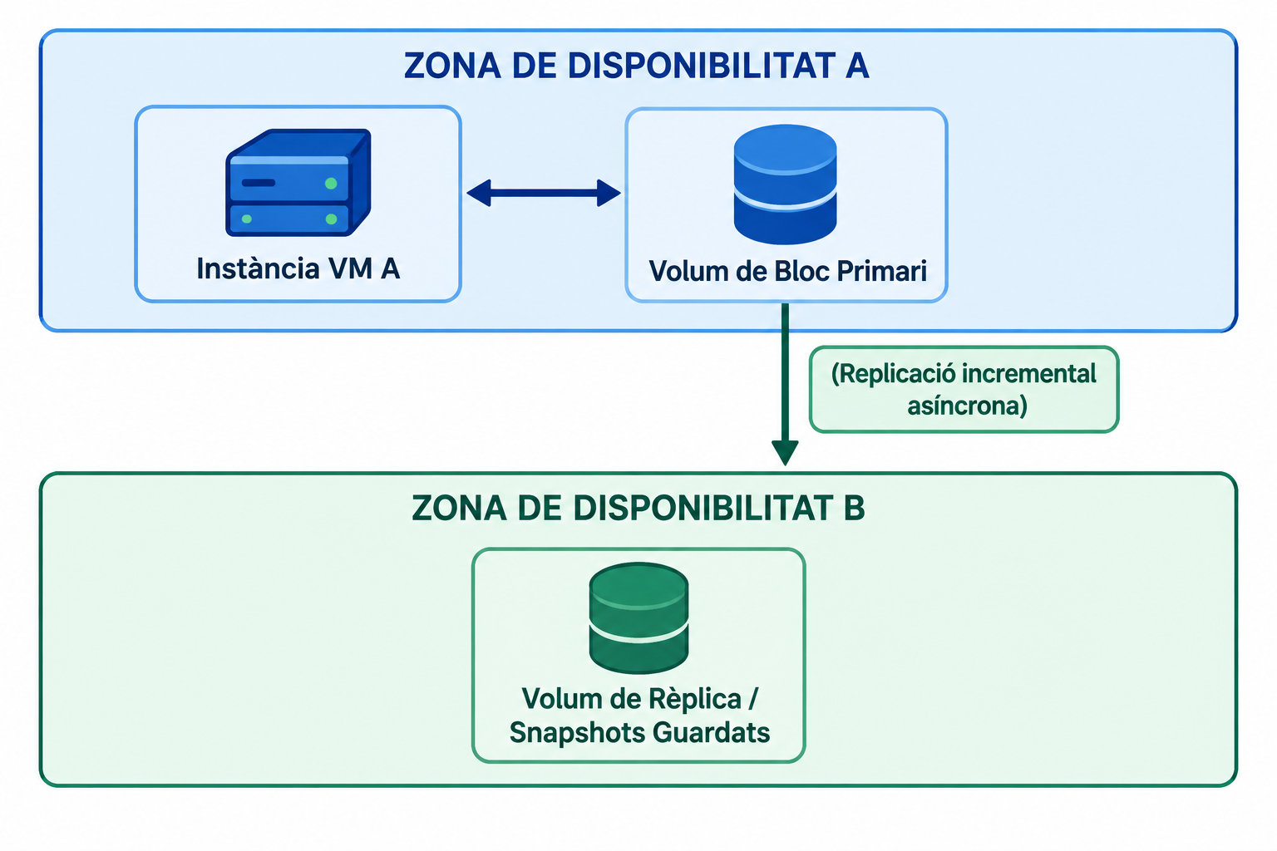
- Instantànies (Snapshots): Són còpies de seguretat puntuals i incrementals del volum de blocs. La primera instantània copia tot el disc; les següents només guarden els blocs de dades que han canviat des de l'última còpia, optimitzant els costos d'emmagatzematge. Es poden programar de manera automatitzada mitjançant polítiques de cicle de vida de backups corporatives.
- Replicació multizona d'infraestructura: De forma nativa, quan es crea un volum de bloc, el proveïdor replica les dades automàticament dins de la mateixa zona de disponibilitat (AZ) per protegir el sistema contra fallades d'un disc físic aïllat. Per a aconseguir alta disponibilitat real d'aplicacions o sistemes compartits (NAS), es configuren arquitectures de rèplica multizona o sistemes de fitxers com AWS EFS, que distribueixen les dades de manera redundant a través de múltiples AZs de la regió de forma totalment transparent per al sistema operatiu.
🛠️ Pràctica de Laboratori Proposada per a aquest tema:
- Crear un volum de bloc virtual de proves de 10 GB amb cifratge actiu utilitzant la consola o CLI del teu proveïdor.
- Associar el volum a una instància virtual Linux que estiga en funcionament.
- Connectar-se per SSH a la instància, localitzar el nou disc mitjançant l'ordre lsblk, donar-li format ext4 i muntar-lo de manera persistent en la ruta /mnt/dades-test.
- Simular una operació en calent incrementant la mida del volum de 10 GB a 15 GB des de la interfície del proveïdor de núvol, i estendre el sistema de fitxers des de l'interior de la instància sense desmuntar-lo.
- Crear una instantània (snapshot) manual del volum i verificar-ne la correcta generació.
TEMA 4: Administració de Sistemes de Bases de Dades al Núvol


1 Provisionament i Arquitectura Geogràfica de Bases de Dades
1.1 Bases de dades gestionades (PaaS) vs. autogestionades (IaaS)
1.2 Estratègies geogràfiques: Alta disponibilitat i rèpliques globals
2 Seguretat Digital i Governança de Dades de DB
2.1 Seguretat de xarxa i aïllament d'infraestructura
2.2 Cifratge de dades, control d'accés i auditoria
3 Còpies de Seguretat, Monitoratge i Optimització
3.1 Polítiques de Backup i recuperació PITR
3.2 Monitoratge actiu de rendiment
3.3 Optimitzacions no complexes de baix cost
🛠️ Pràctica de Laboratori Proposada per a aquest tema
1 Provisionament i Arquitectura Geogràfica de Bases de Dades
1.1 Bases de dades gestionades (PaaS) vs. autogestionades (IaaS)
A l'hora de desplegar un motor de base de dades al núvol, la decisió arquitectònica clau és el nivell de responsabilitat que assumirà l'equip d'operacions:
- Autogestionades (IaaS - Infrastructure as a Service): Consisteix a llogar una màquina virtual i instal·lar-hi manualment el motor de base de dades (ex: MySQL, PostgreSQL). L'administrador té control total sobre el sistema operatiu i els fitxers de configuració, però és responsable absolut de les actualitzacions, la seguretat digital, les còpies de seguretat i l'alta disponibilitat.
- Gestionades (PaaS - Platform as a Service): El proveïdor s'encarrega de l'aprovisionament del maquinari, els pegats del sistema operatiu, les còpies de seguretat automatitzades i la resiliència del clúster (ex: Amazon RDS, Azure SQL, Amazon DynamoDB, Azure Cosmos DB). L'administrador només gestiona les dades, els usuaris i l'optimització del rendiment.
1.2 Estratègies geogràfiques: Alta disponibilitat i rèpliques globals
Per a garantir la continuïtat del negoci i reduir els temps de resposta, s'utilitzen arquitectures distribuïdes de forma geogràfica:

- Desplegaments Multi-AZ (Alta Disponibilitat): El proveïdor replica les dades de manera síncrona en una instància secundària (Standby) ubicada en una zona de disponibilitat diferent. Si la instància primària falla, el sistema fa un canvi automàtic (Failover) transparent cap a la secundària en pocs segons, reconfigurant els punts d'accés DNS sense pèrdua de dades.
- Rèpliques de Lectura (Read Replicas): Es creen instàncies addicionals que reben còpies de les dades de forma asíncrona. Les aplicacions desvien les consultes (SELECT) cap a aquestes rèpliques per a alliberar de càrrega la instància primària. Es poden situar en regions del món diferents per a oferir baixa latència de lectura a usuaris internacionals.
Paràmetres d'escalabilitat: Models SQL vs. NoSQL
L'escalat al núvol depén directament del tipus de model utilitzat per al motor de base de dades:
- Models Relacionals (SQL - RDS / Azure SQL): L'escalat sol ser vertical. Es modifiquen paràmetres de capacitat de computació canviant el tipus d'instància (més vCPUs i RAM). L'emmagatzematge de disc es pot configurar amb autoescalat, augmentant la seua mida de forma automàtica quan l'espai lliure cau per davall del 10%. En Azure SQL s'utilitza el concepte de DTUs (Database Transaction Units) com a unitat mètrica de rendiment combinat.
- Models NoSQL (DynamoDB / Cosmos DB): Dissenyats per a un escalat horitzontal lineal massiu. En lloc de servidors, el rendiment es parametritza assignant directament unitats de capacitat de rendiment:
  - RCUs (Read Capacity Units): Unitats que defineixen quantes lectures per segon pot suportar la taula.
  - WCUs (Write Capacity Units): Unitats que defineixen quantes escriptures per segon es poden realitzar de forma concurrent. Admeten autoescalat dinàmic segons la demanda de trànsit de l'aplicació.
2 Seguretat Digital i Governança de Dades de DB
2.1 Seguretat de xarxa i aïllament d'infraestructura
Una base de dades mai s'ha de col·locar en una xarxa pública amb accés directe des d'Internet. La seua protecció s'estructura mitjançant tres capes de xarxa:
- Aïllament en subxarxes privades: Les instàncies de base de dades es confinen dins de subxarxes d'una xarxa virtual privada (VPC) que no tenen rutes d'encaminament cap a l'exterior.
- Grups de Seguretat (Security Groups): Actuen com a un tallafocs (firewall) virtual a nivell d'instància. Es configuren mitjançant polítiques estrictes de mínim privilegi: només es permet l'entrada de trànsit pel port específic de la base de dades (ex: 3306 per a MySQL, 5432 per a PostgreSQL) si la petició prové explícitament del Grup de Seguretat on viuen els servidors d'aplicacions (backend).
- Llistes blanques d'IPs: Restringir els accessos administratius o connexions externes únicament a adreces IPs estàtiques i validades (com la VPN corporativa).
2.2 Cifratge de dades, control d'accés i auditoria
- Cifratge en repòs: S'ha d'activar durant la creació de la base de dades. Utilitzant claus gestionades o pròpies del client (KMS), es xifren de forma automàtica les dades de les taules, els índexs, els registres de transaccions (logs), les instantànies i les còpies de seguretat.
- Control d'accés d'aplicacions: Integració de mecanismes d'autenticació moderns (com el pas de rols IAM directament des de l'aplicació cap a la base de dades, evitant haver de guardar contrasenyes o cadenes de connexió en text pla en el codi font).
- Auditoria de consultes: Activació d'eines de registre d'activitat (com Advanced Auditing). Permeten guardar traces completes de qualsevol consulta executada contra dades sensibles per a auditar possibles accessos no autoritzats o intents d'injecció SQL.
3 Còpies de Seguretat, Monitoratge i Optimització
3.1 Polítiques de Backup i recuperació PITR
Els serveis PaaS automatitzen les còpies de seguretat diàries i capturen els registres de transaccions en temps real, permetent el mecanisme de Point-in-Time Recovery (PITR).
- Funcionament: L'administrador pot sol·licitar restaurar la base de dades exactament en qualsevol segon concret dins del període de retenció configurat (ex: els últims 35 dies).
- Utilitat: Si un script erroni executa un DELETE sense condició WHERE a les 10:05:23, l'administrador pot aixecar una nova instància clonada amb l'estat exacte de les dades de les 10:05:22, minimitzant el RPO.
3.2 Monitoratge actiu de rendiment
La governança operativa exigeix la supervisió contínua de quatre mètriques clau del motor:
- Ús de CPU: Un percentatge constant proper al 100% indica la necessitat de fer un escalat vertical de computació o la presència de consultes mal optimitzades que bloquegen el processador.
- Connexions Actives: El nombre de clients simultanis connectats. Superar el límit del motor farà que l'aplicació reba errors de tipus "Too many connections".
- Operacions per segon (Throughput de consultes): Taxa de comandos IOPS d'inserció, actualització i consulta executats, utilitzada per a detectar pics de demanda anòmals.
- Emmagatzematge lliure: Controlar que la modificació automatitzada de mida de disc actue correctament abans de col·lapsar el sistema per falta d'espai.
3.3 Optimitzacions no complexes de baix cost
Abans de realitzar un escalat vertical que doblegue els costos de facturació mensuals, FinOps i les bones pràctiques d'arquitectura recomanen aplicar canvis simples de disseny:
- Creació i revisió d'índexs: Afegir índexs a les columnes utilitzades habitualment en les condicions de cerca (WHERE) o unions (JOIN). Evita que el motor haja de fer un escaneig complet de tota la taula (Full Table Scan), reduint l'ús de CPU i accelerant el temps de resposta de minuts a milisegons.
- Ajustos de configuració del motor: Modificar els paràmetres de memòria cau interna o configurar llistes de paràmetres optimitzades per al tipus de càrrega (ex: ajustar el max_connections o el tamany del buffer de memòria).
- Particionat elemental de dades: Dividir taules històriques gegants en fragments més petits basats en criteris lògics (ex: particionar una taula de factures per anys o regions). El motor només buscarà en la partició corresponent, estalviant temps i costos de computació.
🛠️ Pràctica de Laboratori Proposada per a aquest tema
- Provisionar una instància de base de dades relacional gestionada (ex: MySQL o PostgreSQL en Amazon RDS o Azure SQL) de classe micro/fina per a proves.
- Configurar-la en una subxarxa privada i crear un Grup de Seguretat que només permeta l'accés des de la teua adreça IP pública de forma estricta pel port corresponent.
- Connectar-se a la base de dades utilitzant un client extern (com DBeaver o línia de comandes) i crear una taula de proves amb un volum de 10.000 registres de dades simulades.
- Executar una consulta de cerca sobre un camp de text no indexat, activar la visualització del pla d'execució (EXPLAIN) per observar el cost operatiu, afegir un índex sobre eixe camp i tornar a executar la cerca per a analitzar la reducció dràstica en els temps de resposta de la base de dades.

TEMA 5: Flux de la Informació i Transferència de Dades


1 Sincronització i Connexions Segures de Dades
1.1 Tècniques de transferència de dades en línia (Online Data Transfer)
1.2 Eines de sincronització automatitzada
1.3 Configuració de connexions segures i eficients
1.4 Costos ocults de xarxa: Estudi de preus de l'Egress
2 Transferència de Dades Fora de Línia (Offline) a Gran Escala
2.1 Casos d'ús per a migracions massives (Llei de Bandwidth)
2.2 Provisionament i petició de dispositius de transferència física
2.3 Protocols de seguretat, custòdia i xifratge forçat
🛠️ Pràctica de Laboratori Proposada per a aquest tema
1 Sincronització i Connexions Segures de Dades
1.1 Tècniques de transferència de dades en línia (Online Data Transfer)

La transferència de dades en línia consisteix a moure informació utilitzant la xarxa elèctrica o de fibra òptica des d'entorns locals (on-premise) cap al núvol, o entre diferents serveis i comptes dins del mateix proveïdor. Segons la naturalesa del flux, s'apliquen tres tècniques diferents:
- Transferència per lots (Batch): Els fitxers o registres s'agrupen i s'envien de forma periòdica segons una planificació temporal (ex: cada nit a les 02:00 h).
- Sincronització contínua / Replicació activa: El sistema monitora un emmagatzematge origen i, en detectar qualsevol fitxer nou o modificat, l'envia immediatament cap al destí per mantindre la consistència del Data Lake o repositori corporatiu.
- Captura de Dades Canviants (CDC - Change Data Capture): Tècnica avançada aplicada a bases de dades on l'eina llegeix els registres de transaccions (transaction logs) del motor origen per a replicar en línia només les files inserides, modificades o esborrades, evitant haver de bolcar la base de dades completa.
1.2 Eines de sincronització automatitzada
Els proveïdors ofereixen serveis d'orquestració de dades gestionats per a automatitzar, accelerar i simplificar aquests fluxos de treball:
- AWS DataSync: Un servei d'accentuat caràcter pràctic orientat a transferir fitxers i objectes de forma ràpida. Utilitza un protocol de xarxa optimitzat propietari que accelera la còpia entre sistemes de fitxers locals (NFS/SMB) i emmagatzematges de la bústia (S3, EFS). S'encarrega automàticament de xifrar les dades, verificar la integritat dels fitxers i gestionar els reintents davant talls de xarxa.
- Azure Data Factory / AWS Glue: Plataformes d'integració de dades més complexes i riques basades en arquitectures ETL/ELT (Extract, Transform, Load). No només mouen la informació, sinó que permeten connectar desenes d'orígens dispars, transformar o netejar les dades durant el camí a través de canonades visuals i dipositar-les en la destinació optimitzades per al seu ús.
1.3 Configuració de connexions segures i eficients
Perquè la informació viatges de manera eficient sense exposar-se a Internet, la infraestructura s'ha de connectar utilitzant camins de xarxa privats i robustos:
[ Entorn Local / Datacenter ] ───( Connexió Privada / VPN )───► [ Passarel·la de Xarxa del Núvol ] ───► [ Base de Dades / Bucket Privats ]
- VPN de lloc a lloc (Site-to-Site VPN): Crea un túnel xifrat per Internet mitjançant el protocol IPsec que uneix la xarxa de l'oficina o centre de dades local amb la VPC del núvol. És econòmica i fàcil d'implementar, però depén de l'estabilitat i l'amplada de banda de la connexió a Internet de l'organització.
- Connexions Dedicades Privades (AWS Direct Connect / Azure ExpressRoute): Enllaç físic de telecomunicacions directe entre la infraestructura de l'empresa i el centre de dades del proveïdor de núvol, esquivant completament la xarxa d'Internet pública. Garanteix una amplada de banda constant enorme (fins a 100 Gbps) i una latència mínima i predictible.
- Punts d'Accés de Servei (VPC Endpoints / Private Links): Mecanisme de configuració interna al núvol que permet a les màquines virtuals privades connectar-se a serveis PaaS (com un bucket d'objectes o una base de dades d'una altra xarxa) utilitzant la xarxa interna del proveïdor sense haver d'assignar-los una IP pública ni fer viatjar les dades per l'exterior.

1.4 Costos ocults de xarxa: Estudi de preus de l'Egress
Dins de la cultura FinOps, la xarxa amaga un dels vectors de facturació més perillosos si no s'analitzen les directrius de preus detallades:
- Entrada de dades (Ingress): Gratuïta de manera universal en tots els proveïdors. Pujar dades al núvol des de qualsevol lloc no costa res.
- Eixida de dades (Egress): Es factura per cada Gigabyte que ix de la xarxa del proveïdor cap a Internet. Si un model de dades requereix extreure massivament binaris o subministrar fitxers gegants de manera directa a usuaris externs, el preu de l'egress pot arribar a superar el propi cost de l'emmagatzematge de les dades.
- Trànsit interregional i entre zones: Moure dades entre una regió d'Europa i una dels EUA, o fins i tot moure dades de manera interna entre dues zones de disponibilitat (AZ) diferents de la mateixa regió utilitzant IPs públiques té un cost de transferència de dades associat que cal auditar.

2 Transferència de Dades Fora de Línia (Offline) a Gran Escala
2.1 Casos d'ús per a migracions massives (Llei de Bandwidth)
Quan una organització decideix tancar el seu centre de dades físic per moure tota la seua infraestructura cap al núvol, sovint s'enfronta a l'anomenat problema del "colls d'ampolla de xarxa".
Si una empresa necessita migrar 1 Petabyte (1.000 Terabytes) de dades històriques i compta amb una línia de xarxa dedicada corporativa excel·lent de 1 Gbps reals en exclusiva per a aquesta tasca, la transferència en línia trigaria de forma ininterrompuda:
\(\text{Temps}=\frac{1.000.000.000\text{\ MB}}{125\text{\ MB/s}}=8.000.000\text{\ segons}\approx \mathbf{92.6}\text{\ dies}\)
Més de 3 mesos consumint el 100% de la línia de xarxa. En aquests escenaris on l'amplada de banda és insuficient, la llei de l'enginyeria dicta que el mètode més ràpid i barat és el moviment físic i fora de línia de les dades (sneakernet).
2.2 Provisionament i petició de dispositius de transferència física
Els proveïdors posen a disposició del client flotes de dispositius d'emmagatzematge físics altament protegits i dissenyats específicament per a rebre enviaments de transportistes postals cap als seus centres de dades:
Proveïdor | Família de Dispositius Físics | Capacitats Típiques
Amazon Web Services | AWS Snow Family (Snowcone, Snowball Edge) | Des de 8 TB fins a 80-100 TB per dispositiu.
Microsoft Azure | Azure Data Box (Data Box Disk, Data Box, Heavy) | Des de 40 TB fins a 1 Petabyte (versió Heavy).
Google Cloud | Google Cloud Transfer Appliance | Versions de 40 TB o 300 TB.
El procés operatiu de provisionament segueix un flux estricte establit des de la consola:
- L'administrador sol·licita el dispositiu des del panell del proveïdor indicant la mida desitjada, la regió de destí i el bucket d'objectes final on s'han de dipositar les dades.
- El proveïdor envia un dispositiu físic rugós reforçat mitjançant missatgeria al centre de dades del client.
- El dispositiu es connecta directament a la xarxa local del client (mitjançant interfícies d'alta velocitat com ports de 10G o 40G) per a bolcar-hi la informació de forma local a la màxima velocitat que admeta el maquinari local de l'empresa.
2.3 Protocols de seguretat, custòdia i xifratge forçat
Atès que un dispositiu físic que conté dades corporatives confidencials viatjarà per carreteres o avions a mans de tercers, els protocols de seguretat són extrems i infrangibles:
- Xifratge forçat per maquinari: Les dades s'han de xifrar utilitzant l'algorisme AES-256 de manera obligatòria durant el bolcat. Les claus criptogràfiques mai es guarden a l'interior del dispositiu físic ni viatgen amb ell; es gestionen al núvol (KMS). Sense la clau de descodificació digital de la consola, el dispositiu és un tros de ferro completament il·legible.
- Carrosseria militar i robustesa: Els dispositius compten amb carrosseries resistents a colps, caigudes, pols i aigua. Incorporen una pantalla de tinta electrònica (Kindle style) que serveix com a etiqueta d'enviament automàtica, evitant que una etiqueta de paper puga desprendre's o ser manipulada.
- Cadena de custòdia d'auditoria: El dispositiu disposa de mòduls de seguretat de plataforma confiable (TPM) que detecten qualsevol intent d'obertura o manipulació física del xassís. Durant el transport, el proveïdor de núvol i el client monitoritzen de forma digital l'estat del dispositiu.
- Esborrat segur de grau militar: Un cop el dispositiu arriba al centre de dades del proveïdor, els enginyers interns bolquen les dades de manera interna cap al bucket de destí indicat. Un cop finalitzat el bolcat amb èxit, el proveïdor aplica un protocol de neteja segons els estàndards de la NIST (National Institute of Standards and Technology) per a esborrar de forma magnètica i absoluta qualsevol traça de dades abans de tornar a posar el dispositiu en circulació, garantint el secret digital.
🛠️ Pràctica de Laboratori Proposada per a aquest tema:
- Accedir a la consola web o simulador del proveïdor i obrir el panell de serveis de transferència de dades (ex: AWS Snow Family o Azure Data Box).
- Iniciar el procés de creació d'un treball d'importació simulant que es volen migrar 60 TB de dades cap a un bucket d'objectes privat creat prèviament al Bloc 2.
- Seleccionar el tipus de maquinari adequat segons la mida (ex: Snowball Edge Storage Optimized o Azure Data Box bàsic).
- Configurar els paràmetres de seguretat forçant que el cifratge utilitze una clau personalitzada de KMS de l'organització.
- Analitzar els camps d'adreça d'enviament i visualitzar el resum de costos d'ús del dispositiu físic per a afegir-lo al balanç FinOps del projecte.

